งานจราจร
ผลการปฏิบัติ
การประชาสัมพันธ์ บรรยายให้ความรู้เกี่ยวกฎหมายจราจรและสัญญาณจราจร
ประจำเดือน ตุลาคม 2567

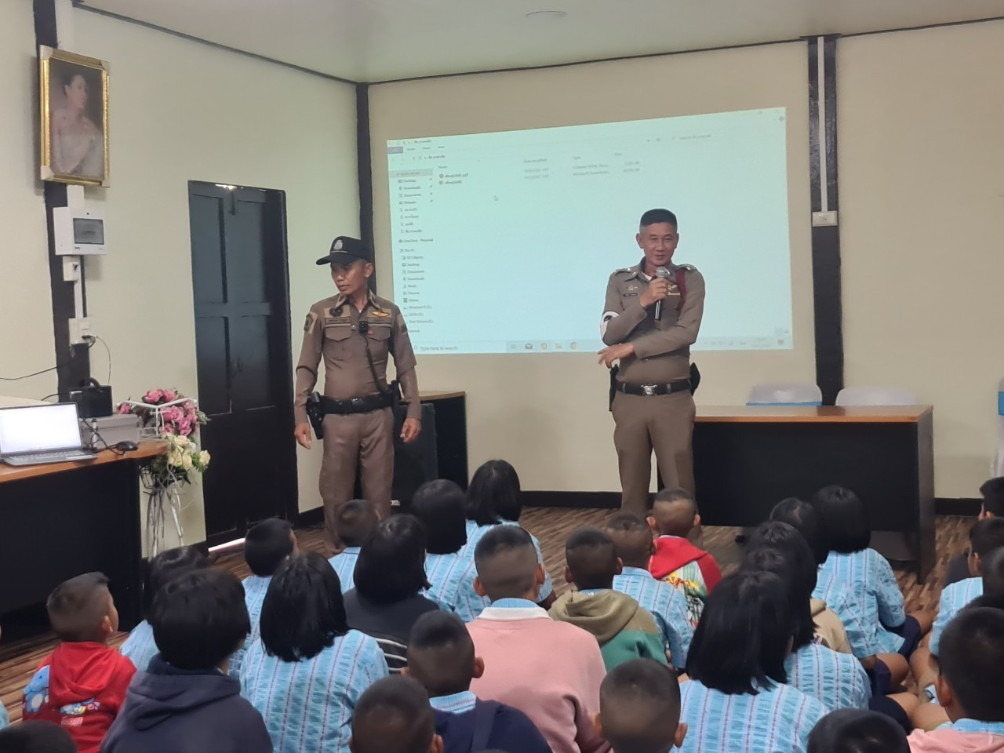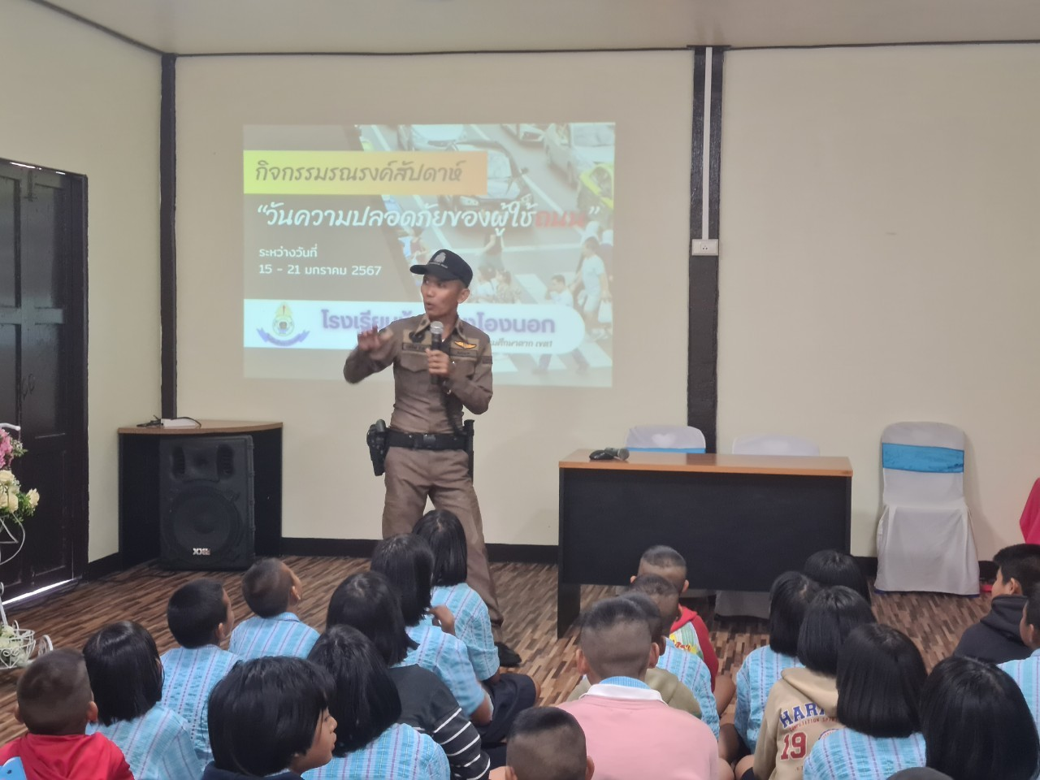

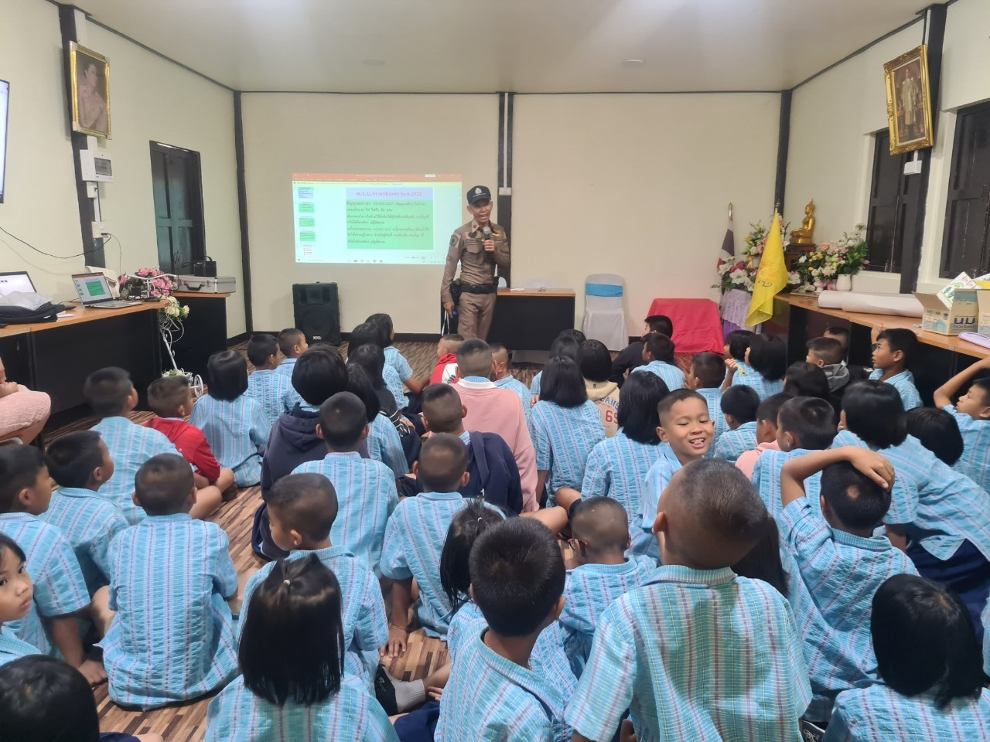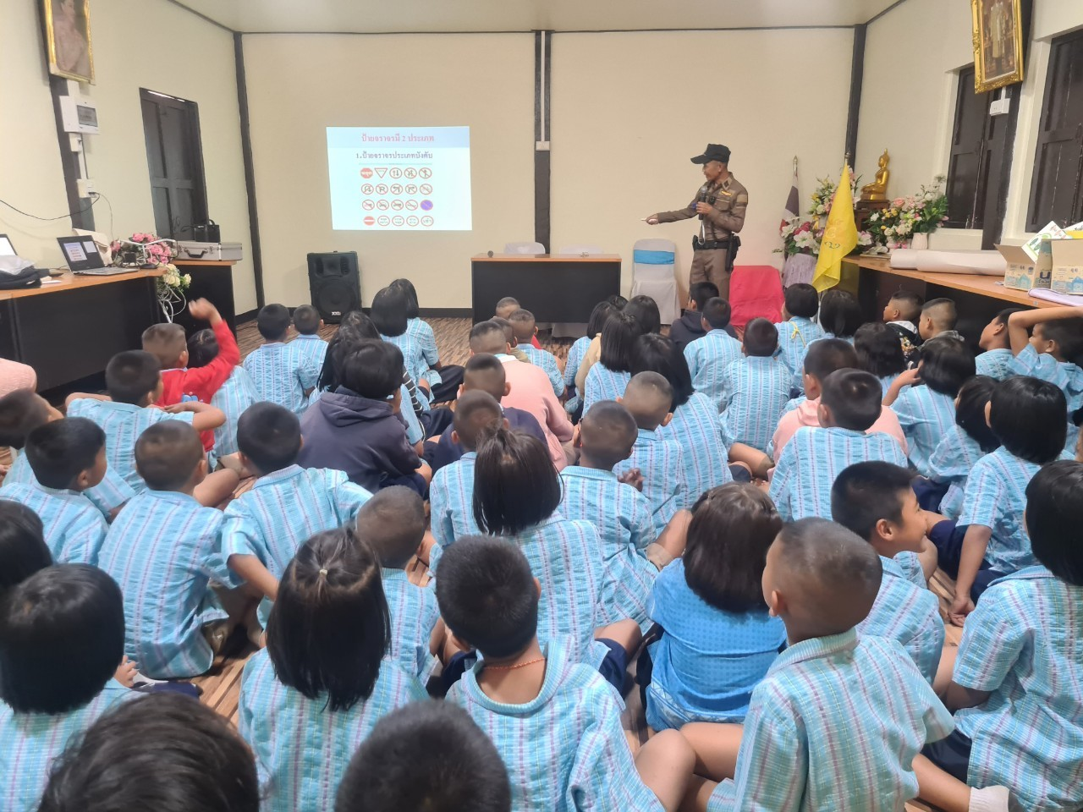

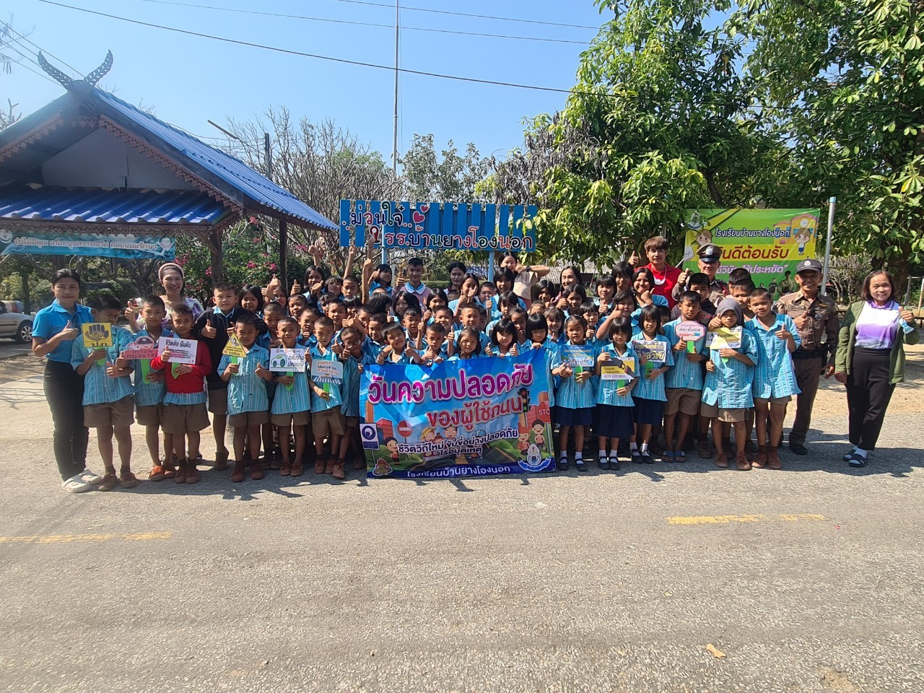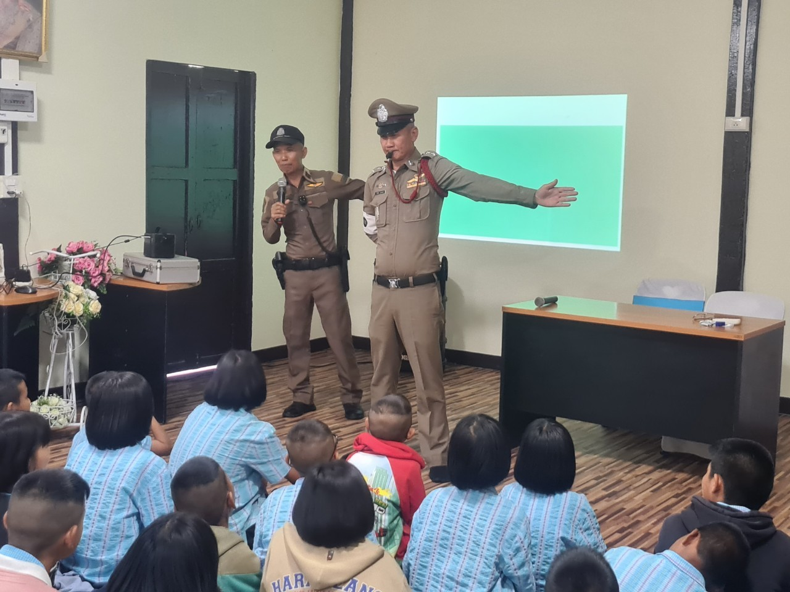

วันที่ 4 ตุลาคม 2567 เวลา 09.00 – 12.00 น. ภายใต้การอำนวยการของ พ.ต.ท.ธนพงศ์ พึ่งศักดิ์ สว.สภ.แม่สลิด มอบหมายให้ ร.ต.อ. วันชัย กุตระแสง รองสวป.สภ.แม่สลิด พร้อมกำลังเจ้าหน้าที่ตำรวจสถานีตำรวจภูธรแม่สลิด ออกปฏิบัติหน้าที่ให้ความรู้และบรรยายเกี่ยวกับกฎหมายจราจร และรวมถึงเรื่องของสัญญาณจราจร ให้กับคณะครูและนักเรียนโรงเรียนบ้านยางโองนอก ต.แม่สลิด อ.บ้านตาก จ.ตาก เพื่อให้ตระหนักถึงความปลอดภัยในการขับขี่

งานจราจร
ผลการปฏิบัติ
การกวดขันวินัยจราจร
ประจำเดือน ตุลาคม 2567
งานจราจรจะมีการตั้งจุดตรวจตามการอนุมัติของ ภ.จว.ตาก ประจำเดือน ต.ค.67 ในการปฏิบัติจะต้องดำเนินการตามข้อสั่งการของ ตร. ในเรื่องการตั้งจุดตรวจ แสดงรายงานพอสังเขป และมีสรุปผลการจับกุมประจำเดือน ต.ค.๖๗ ดังนี้

การอบรมปล่อยแถวก่อนออกปฏิบัติหน้าที่
16 ต.ค. 67 ร.ต.อ.วันชัย กุตระแสง รองสวป.สภ.แม่สลิด อบรมปล่อยแถวชี้แจงภาระกิจ ตั้งจุดตรวจ ป้องกันอาชญากรรม และกวดขันวินัยจราจรตั้งแต่เวลา 10.00 น ถึง 12.00 น ตรวจสอบกำลัง มีอุปกรณ์ประจำกาย กล้อง พร้อมปฏิบัติ | 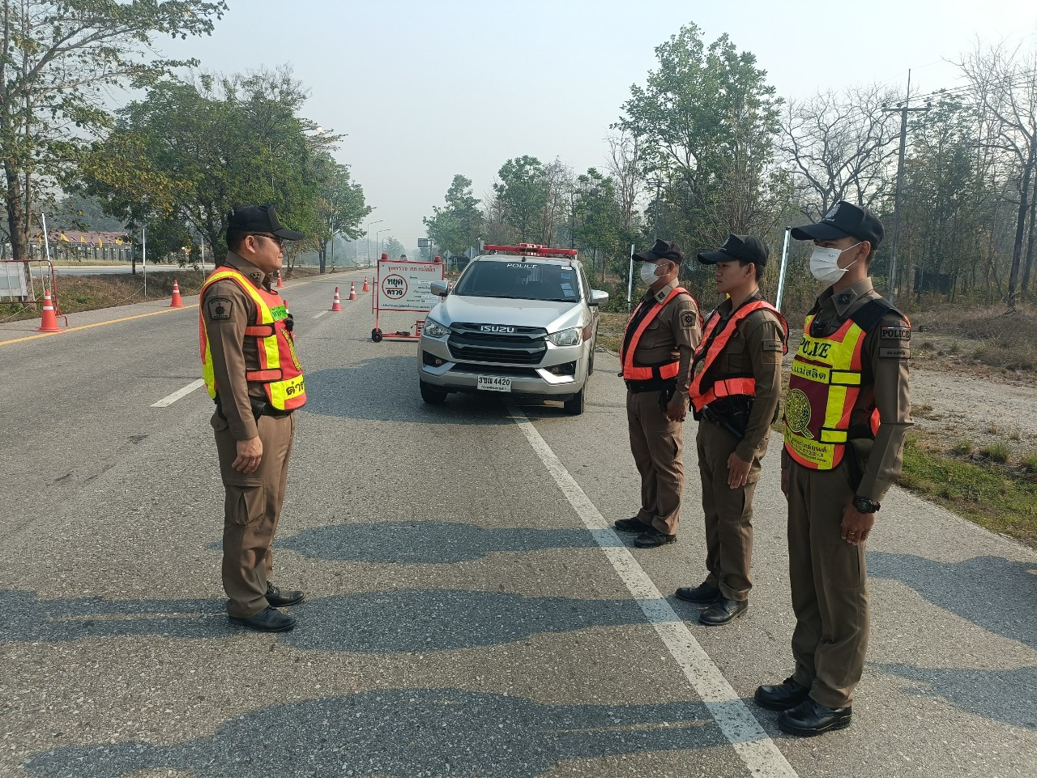
ภาพผลการปฏิบัติ

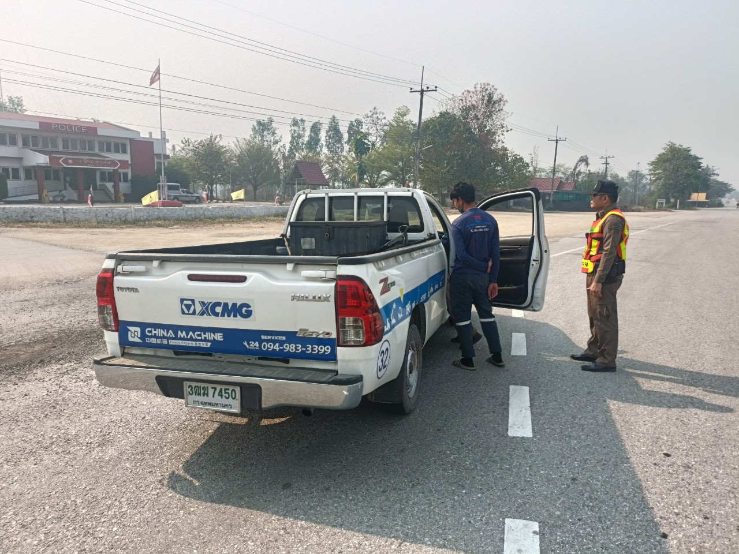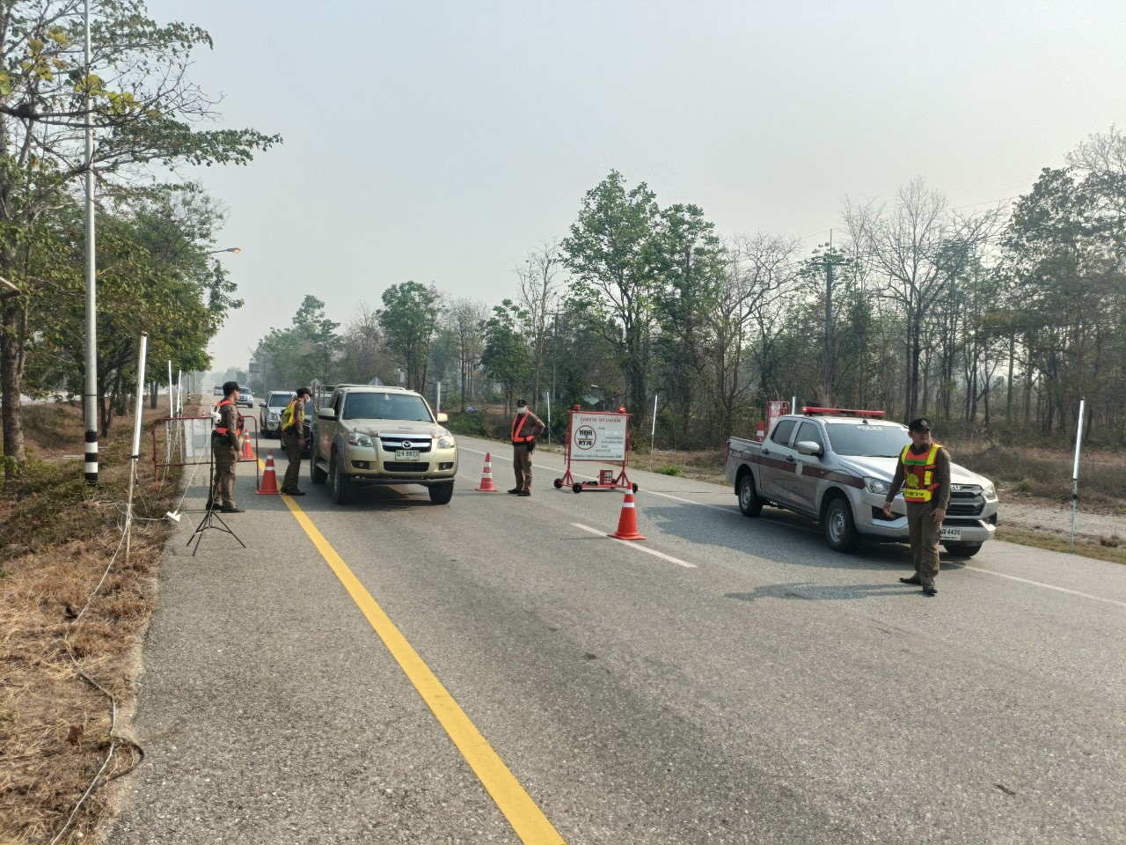

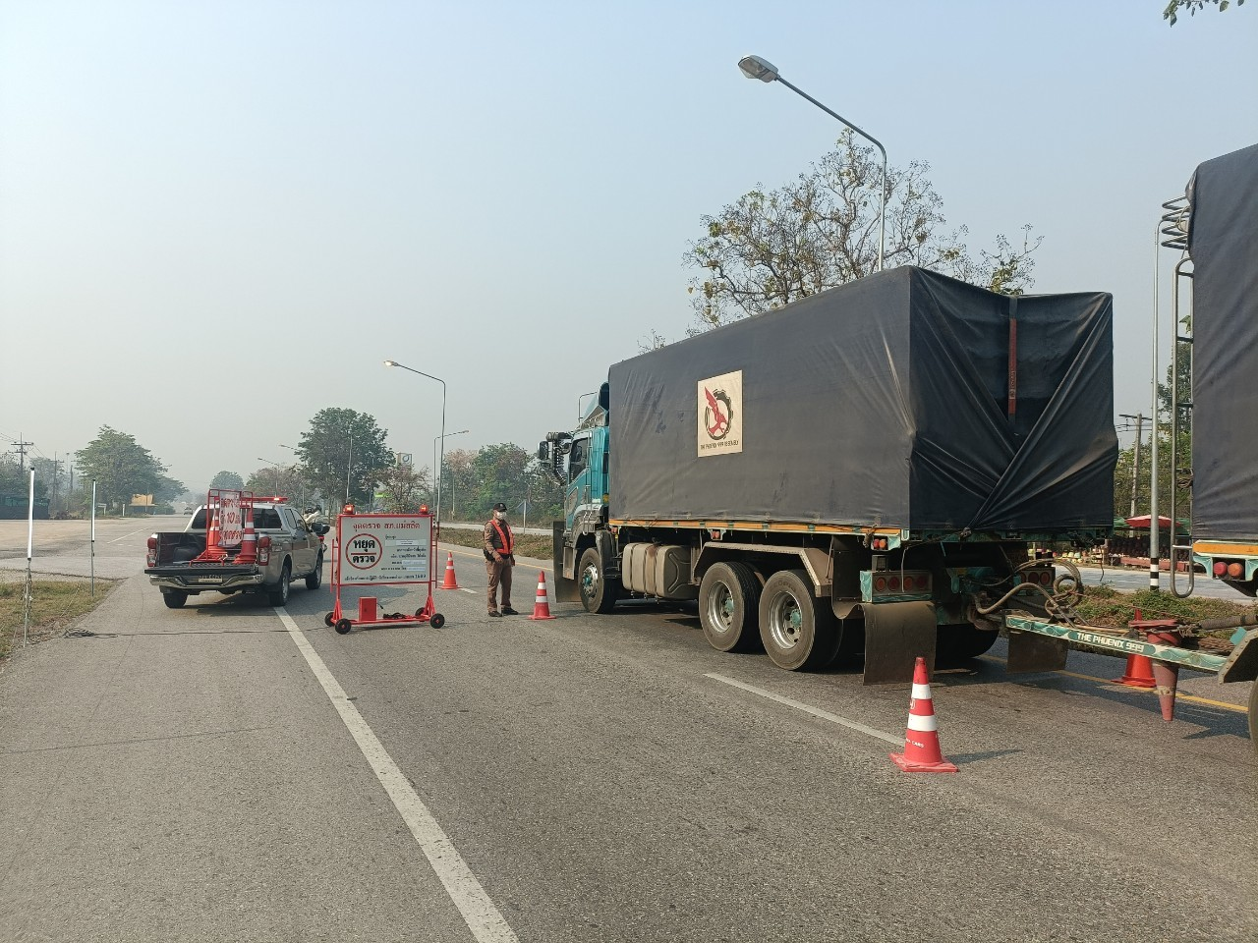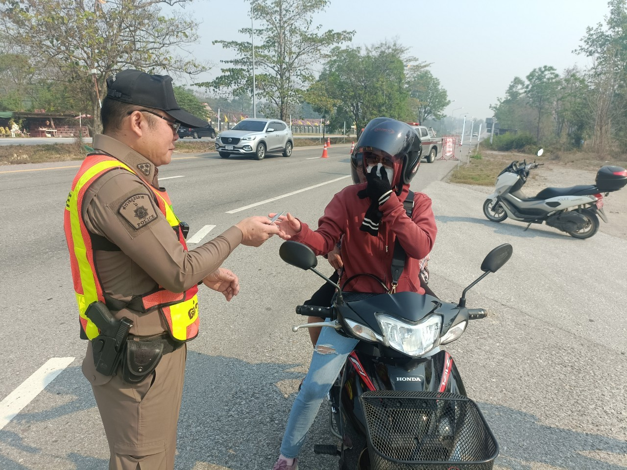

งานจราจร
ผลการปฏิบัติ
การอบรมบรรยายให้ความรู้เกี่ยวกับกฎหมาย และสัญญาณจราจร
ประจำเดือน ตุลาคม 2567

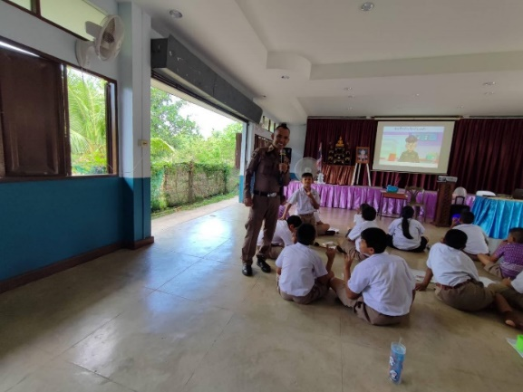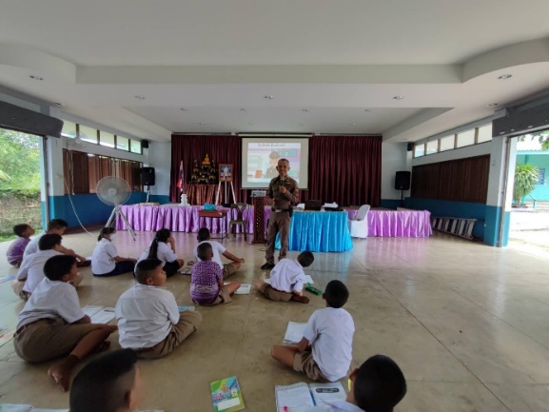

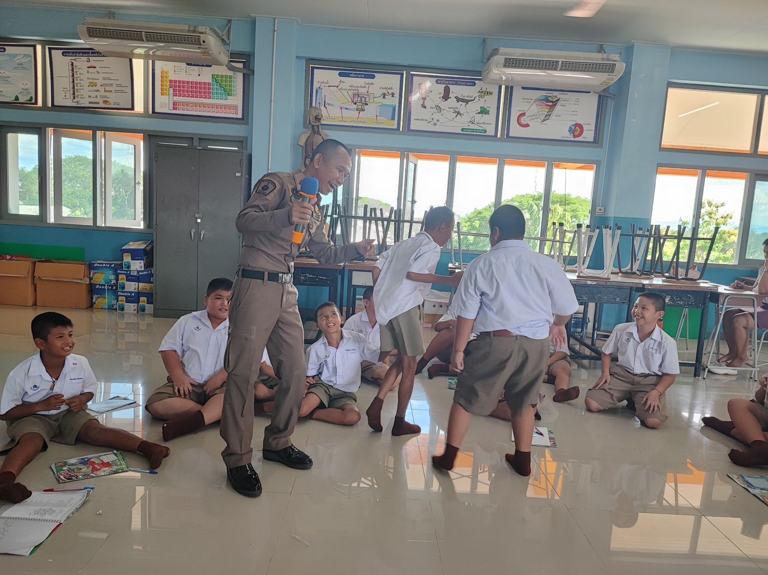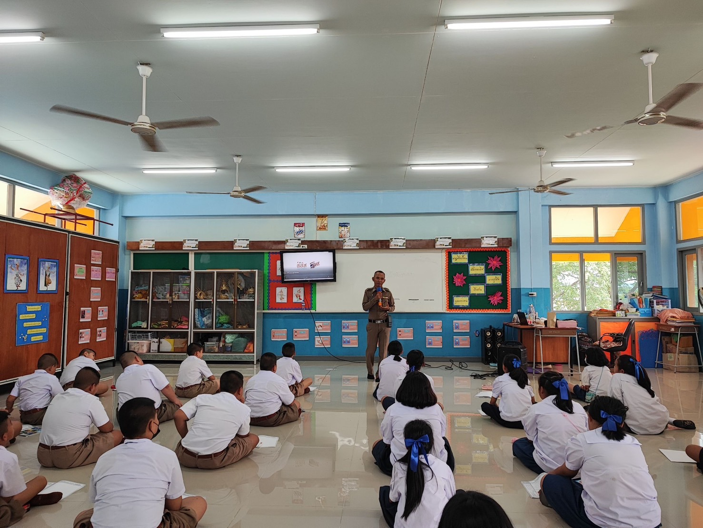

เมื่อวันที่ 28 ตุลาคม 2566 เวลา 08.30 น. ภายใต้การอำนวยการของ พ.ต.ท.ธนพงศ์ พึ่งศักดิ์ สว.สภ.แม่สลิด มอบหมายให้ ร.ต.ต.เขมรักษ์ คำภูษา รองสว(ป.) สภ.แม่สลิด พร้อมกำลังเจ้าหน้าที่ตำรวจสถานีตำรวจภูธรแม่สลิด ออกปฏิบัติหน้าที่ ร่วมบรรยายให้ความรู้เกี่ยวกับความปลอดภัยในการใช้รถใช้ถนน และกฎหมายจราจร ให้กับคณะครูและนักเรียน โรงเรียนบ้านแม่บอน ต.แม่สลิด อ.บ้านตาก จ.ตาก

งานจราจร
ผลการปฏิบัติ
ผลการจับกุมคดีจราจร

รายงานผลการกวดขันจับกุมความผิดกฎหมายจราจร 10 ข้อหาหลัก
ของ สภ.แม่สลิด ภ.จว.ตาก
ประจำเดือน ตุลาคม 2567

มาตรการ | จำนวนที่ถูกจับกุม (คน)
- ความเร็วเกินกำหนด | 0
- ขับรถย้อนศร | 0
- ฝ่าฝืนสัญญาณไฟจราจร | 0
- ไม่มีใบอนุญาติขับขี่ | 5
- ไม่คาดเข็มขัดนิรภัย | 2
- แซงในที่คับขัน | 0
- เมาสุรา | 0
- ไม่สวมหมวกนิรภัย | 5
- มอเตอร์ไซค์ไม่ปลอดภัย | 0
- ใช้โทรศัพท์ขณะขับรถ | 0

ร.ต.อ. 
( วันชัย กุตระแสง )
รอง สวป.สภ.แม่สลิด

